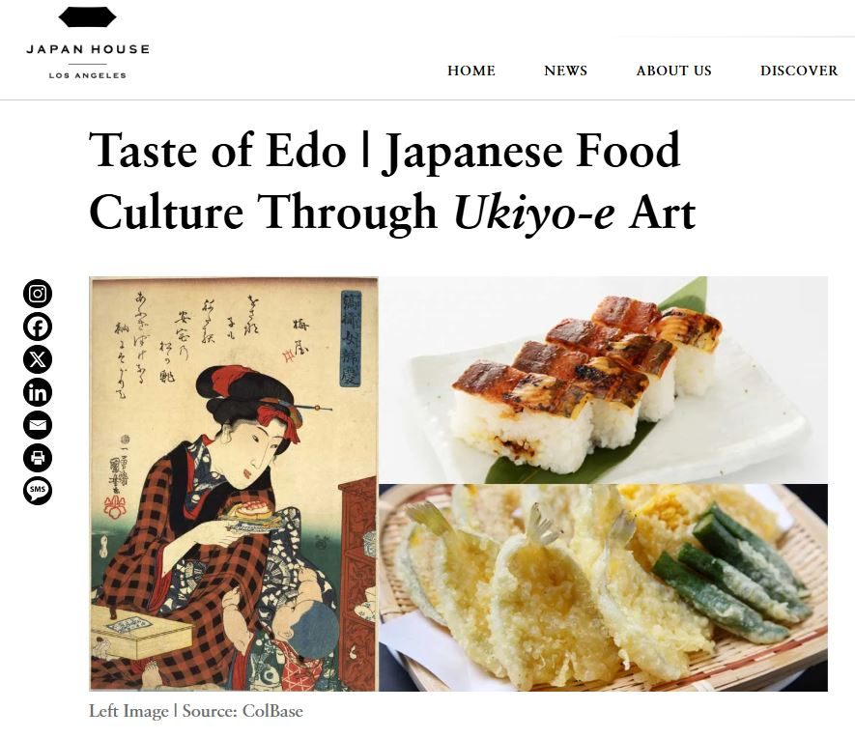

8月2日(土)

江戸の味 |浮世絵アートによる日本の食文化

ジャパンハウスロサンゼルスで、浮世絵アートを通して導かれた江戸時代の食の食体験をお楽しみください。

By ジャパンハウスロサンゼルス

1kフォロワー

10.5kの参加者がホストされました 📈

従う

日時

8月2日(土曜日) ·午前10時30分から午後1時(太平洋夏時間)。 午前10時のドア

場所

ジャパンハウスサロン |レベル5

6801 Hollywood Blvd. ロサンゼルス, CA 90028 アメリカ合衆国

道順を確認する

返金ポリシー

イベントの7日前まで払い戻し。

このイベントについて

イベントは2時間30分続きます

1603 年に日本の徳川幕府が政権を握ると、平和と経済的繁栄の変革の時代が到来し、江戸 (現在の東京) のような活気に満ちた都市中心部がかつてないほど繁栄しました。江戸時代は、浮世絵と呼ばれる木版画など、壮大な芸術で称賛される一方で、ダイナミックな都市の食文化など、目覚ましい革新も育みました。今年の8月は、今回開催中のNEO-JAPONISM展を補完する特別なイベントとして、時代をさかのぼり、江戸料理の豊かな歴史とそれを不滅の芸術家に発見し、当時の本格的な料理を試食します。

江戸時代の料理と浮世絵の両面で、日本の歴史小説家で国際浮世絵学会会員の車浮代氏が、江戸の食と芸術の魅力的な交差点について講演します。車は、多くの浮世絵作家の普及に貢献した有名な出版社、蔦屋重三郎について7冊の本を執筆し、江戸時代の料理やレシピに関する本も出版しています。江戸大都市のライフスタイルに関する広範な研究に基づいて、北斎、歌麿、広重の伝説的な作品の背後にある物語を明らかにし、これらの象徴的なアーティストが都市の風景からエンターテイメント、賑やかなフードシーンに至るまで、周囲の都市生活をどのように捉えたかを示します。彼女はまた、この時期に日本料理がどのように進化し、新しい調理法、味、料理が都市中心部で人気を博し、今日の日本食に永続的な影響を残したかを探ります。

プレゼンテーションの後は、シェフの山崎一馬が作った過去に命を吹き込む、江戸時代にインスパイアされた伝統的な料理の本格的な試食を体験してください。繊細な白和え(豆腐と野菜にゴマと白味噌を添えたもの)、巧みに調理されたおしずし(押し寿司)、季節の天ぷらなど、古典的な浮世絵芸術と彼らが祝った実際の料理の伝統を結びつけながら歴史を味わうことができる料理を試食してください。人々が古い江戸の生活をどのように味わい、味わったかを知る特別な貴重な窓にご参加ください。

プログラムスケジュール

\*変更される場合があります

午前10:00 |ドアが開いている

午前10時30分|ゲストスピーカーによるトーク

午前11:30 – 午後1:00 |試飲体験

江戸時代の料理にスポットライトを当てる

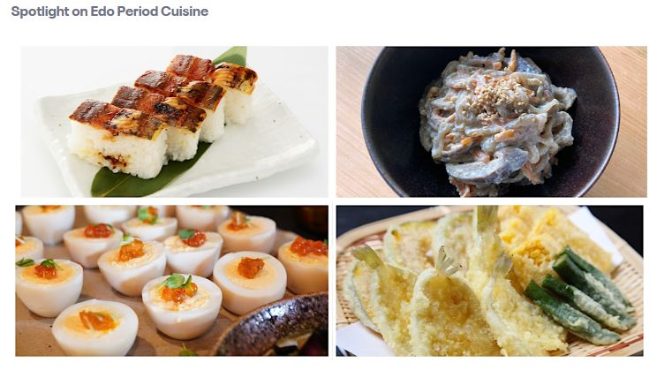

\*コンセプト画像

写真提供:Shiraae and Irizake Tamago:©江戸食文化研究所

シェフの山崎一馬がシェフとして、プログラムで取り上げられるすべての料理を調理し、彼の根深い専門知識と海への情熱をすべての料理に届けます。瀬戸内海に位置する淡路島は、古くから商業漁業と地元漁業の中心地であり、豊かで永続的な漁業文化で知られています。シェフの山崎は、島で200年の歴史を持つ漁業の伝統を持つ家族の出身です。フィッシャーマンズ テーブルのオーナーであり、20 年以上の釣り体験を持つ彼は、この伝統を料理技術に注ぎ込み、家族の故郷の味と伝統を讃えています。

白和え |こんにゃくと野菜を豆腐、白味噌、すりごまをなめらかにブレンドしたものに。

押寿司 |エビと季節の魚のプレス寿司

入酒玉子 |日本酒と鰹節、梅干しを煮込んだ日本の伝統的な調味料「irizake」で卵をマリゼしたもの。

天ぷら |旬の食材を揚げた

筆記：

メニューは変更になる場合があります

考えられるアレルゲンには、大豆、ゴマ、卵、白身、魚、甲殻類が含まれます

講演者について

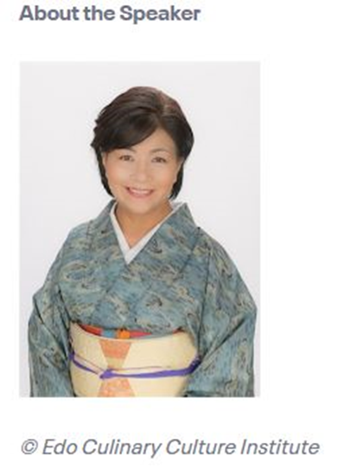

© 江戸食文化研究所

車浮代

日本の歴史小説家、浮世絵専門家、江戸料理研究家。国際浮世絵学会会員。

大阪芸術大学卒業後、車浮代はアートディレクターとしてキャリアをスタート。彼女は作家になるという長年の夢を叶えるために、偉大な映画監督である新藤兼人の下でシナリオライティングを学びました。日本シナリオグランプリのファイナリストにノミネートされた後、2005年のシナリオライターコンテストで優勝。明治時代の福祉活動家の先駆者である石井筆子の伝記は、2007年に女優の常盤貴子主演で映画化されました。

浮代は日本の歴史執筆でキャリアをさらに発展させました。2014年のベストセラー『蔦重の教え』は、今年のNHK大河ドラマ『蔦屋重三郎』の主人公蔦屋重三郎をフィーチャーした最初の小説だった。彼女はこれまでに彼に関する本を7冊出版しています。

歴史的な出版物に加えて、首都江戸(旧東京都名)のライフスタイルへの深い関心から、江戸時代の料理やレシピに関する本を出版するようになりました。

浮代のもう一つの特産品は、江戸時代(1603-1868)に非常に人気があった日本の木版画である浮世絵です。江戸文化に精通した幅広い知識を活かし、歌舞伎俳優、力士、美女、庶民など、当時の人々の日常を描いた浮世絵を中心に、社会人大学で講義やセミナーを行う。浮世絵の版画が、エドゥアール・マネ、クロード・モネ、ポール・セザンヌ、フィンセント・ファン・ゴッホなど、ヨーロッパの印象派やポスト印象派に決定的な影響を与えたという事実に特に興味を持っています。浮世絵作家の風変わりな構図と型破りな技法は、伝統的で写実的な絵画に慣れていた当時のヨーロッパ人を大いに驚かせました。

浮代は、俳句(短詩)、小唄(伝統楽器である三味線で歌うバラード)、茶道、フラワーアレンジメントなど、他の日本の伝統芸術にも従事しています。

2024年、浮代は「浮代のキッチン」という江戸風のレンタルキッチンスタジオをオープンし、動画を放送しています。

古い, テーブル, ベッド, 敷物 が含まれている画像

AI 生成コンテンツは誤りを含む可能性があります。

北斎日本橋

出典: ColBase